Практична робота - "Сова"
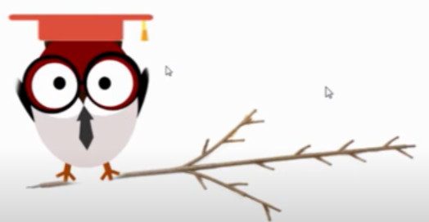
- Запускаємо векторний редактор Inkscape.
- Малюємо сову.
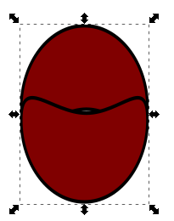
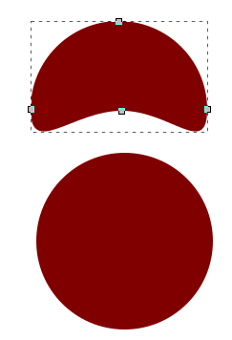
- Вибираємо інструмент «коло», затискаємо клавішу Ctrl, щоб воно було кругле, виділити його 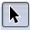 , обрати колір, дублювати фігуру коло ще раз ( права кнопка миші – дублювати) Заходимо в Контур - об'єкт у контур і переходимо до редагування контурів за вузлами 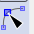
- Додати контур: правою кнопкою встановлення
штриха потім колір штриха, стиль штриха і
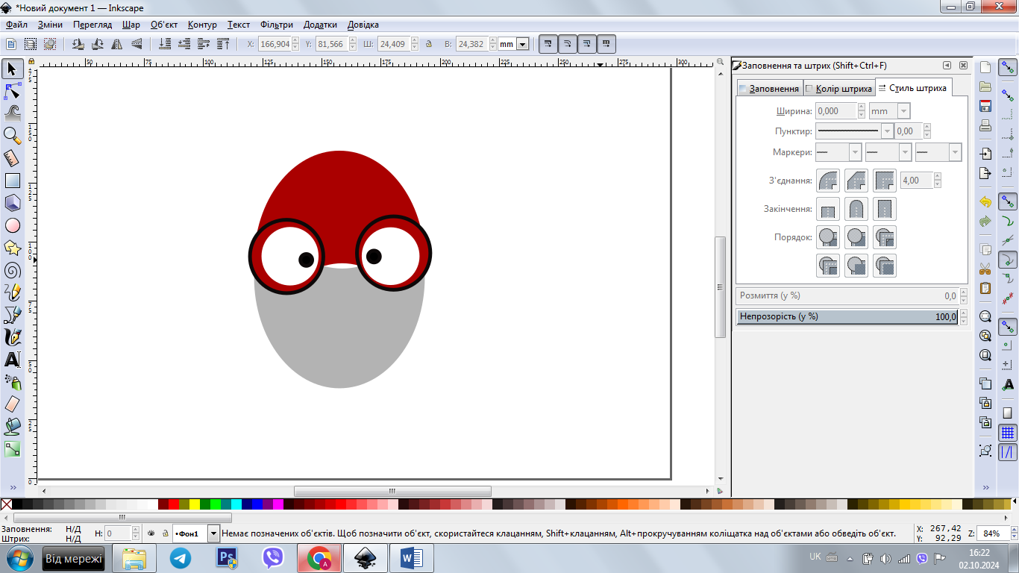
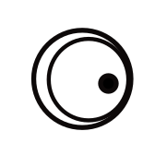
збільшуємо, щоб було видно контур. Накладаємо дві фігури і робимо редагування контуру як на малюнку, групуємо два об’єкти, витягнути фігуру. Далі розгруповуємо і видаляємо контур.
Мал.5
- Змінюємо колір нижньої фігури на світло сірий.
- Малюємо очі і окуляри згідно малюнка 5.
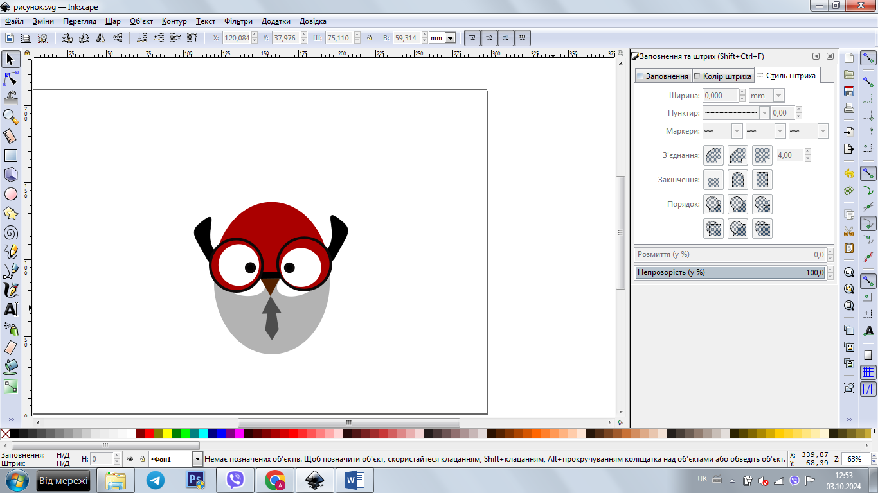
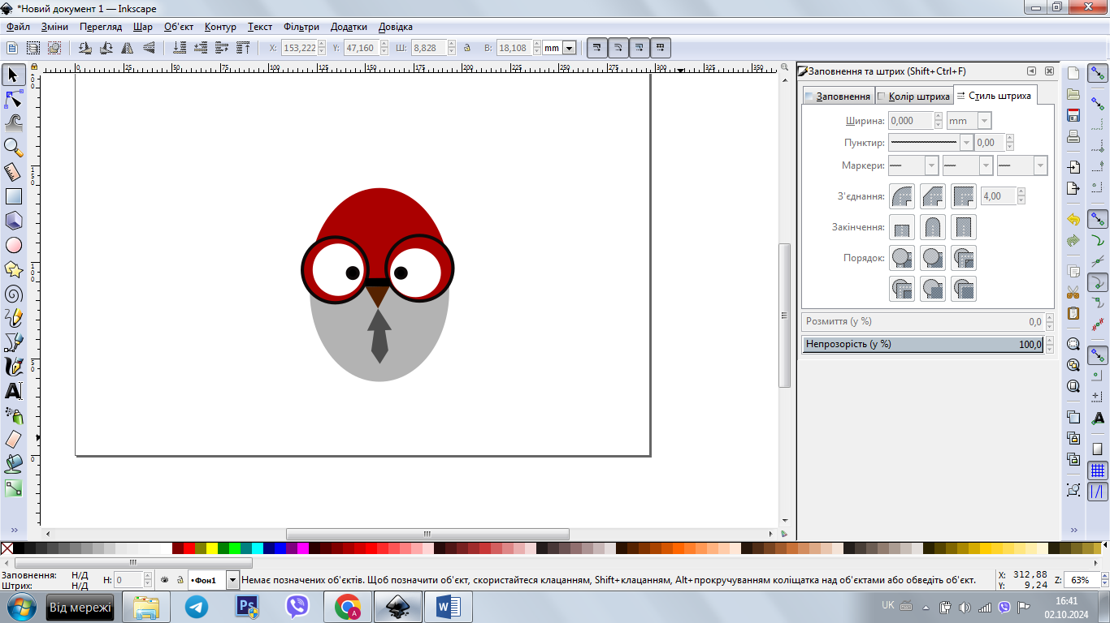
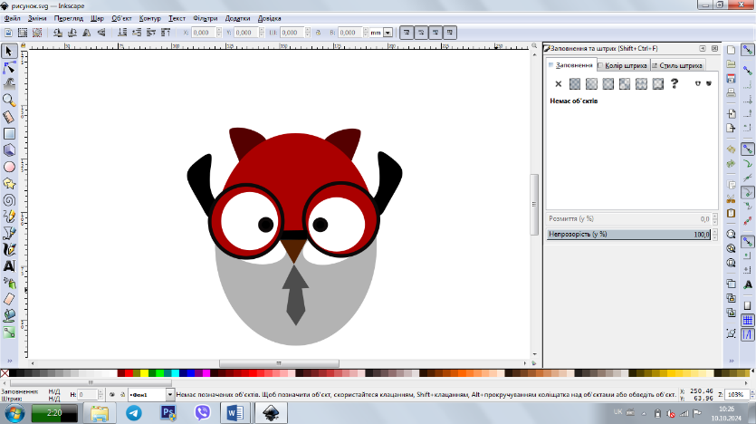
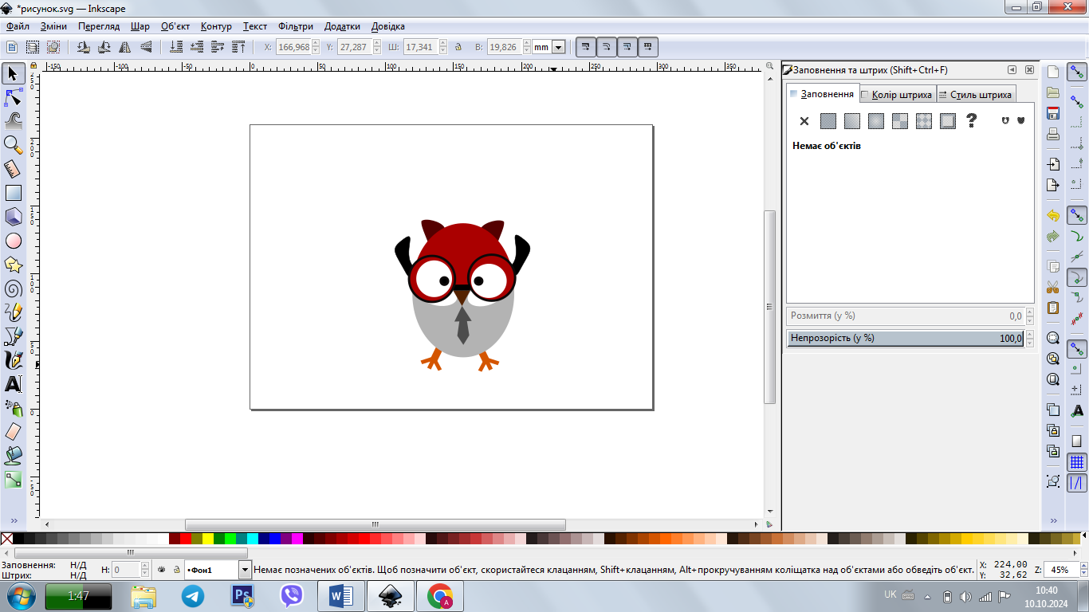
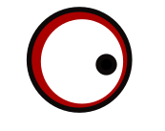
- Малюємо перегородку до окулярів, ніс, краватку.(мал.6)
Мал.7
Мал.6
Мал.8
Мал. 9

- Малюємо круги під окулярами та крило за допомогою Малювання кривих Безьє надаємо йому чорний колір, дублюємо друге крило, опускаємо об’єкт під фігуру (мал.7).
- Малюємо вушка (мал. 8) за допомогою фігури трикутник і кривих Безьє.
- Малюємо лапки (мал.9) .
- Самостійно створюємо головний убір і гілочку, як на малюнку вгорі.

